BỘ GIÁO DỤC VÀ ĐÀO TẠO
TRƯỜNG ĐẠI HỌC GIA ĐỊNH
KHOA: CÔNG NGHỆ THÔNG TIN


TIỂU LUẬN

ĐỀ TÀI : PHÂN TÍCH CẢM XÚC ĐÁNH GIÁ SẢN PHẨM THƯƠNG MẠI ĐIỆN TỬ VÀ HỆ THỐNG PHÂN LOẠI PHẢN HỒI

MÔN: LẬP TRÌNH PYTHON
Ngành: CÔNG NGHỆ THÔNG TIN
Chuyên ngành : KỸ THUẬT PHẦN MỀM
Giảng viên hướng dẫn: ThS. LÝ NGỌC HƯNG
Sinh viên thực hiện: LÊ HỮU TIẾN
MSSV : 24140366
Lớp học phần: 020100138002

TP. Hồ Chí Minh, tháng 11 năm 2026
TRƯỜNG ĐẠI HỌC GIA ĐỊNH  KHOA CÔNG NGHỆ THÔNG TIN | CỘNG HÒA XÃ HỘI CHỦ NGHĨA VIỆT NAM  Độc lập – Tự do – Hạnh phúc

PHIẾU CHẤM BÀI THI TIỂU LUẬN
Tên học phần: Lập trình Python Lớp học phần: 020100138002
Họ và tên sinh viên: Lê Hữu Tiến Mã số sinh viên: 24140366
STT | Tiêu chí | Điểm | Ghi chú
1 | Bố cục
2 | Hình thức
 | - Trình bày (font chữ, size chữ; canh lề…)
 | - Kỹ thuật đánh máy, chính tả và sơ đồ
 | - Trích nguồn tài liệu tham khảo
3 | Nội dung chính
 | Tổng quan về đề tài và bài toán thực tế
 | Xử lý, làm sạch và chuẩn bị dữ liệu với Pandas, NumPy
 | Trực quan hóa dữ liệu với Matplotlib & Seaborn và phân tích insight
 | Huấn luyện, đánh giá và so sánh mô hình AI
 | Xây dựng ứng dụng hoàn chỉnh, giao diện demo và vấn đáp bảo vệ
Tổng điểm

Tp. HCM, ngày tháng năm 202…
Giảng viên
(Ký và ghi rõ họ tên)
DANH MỤC HÌNH ẢNH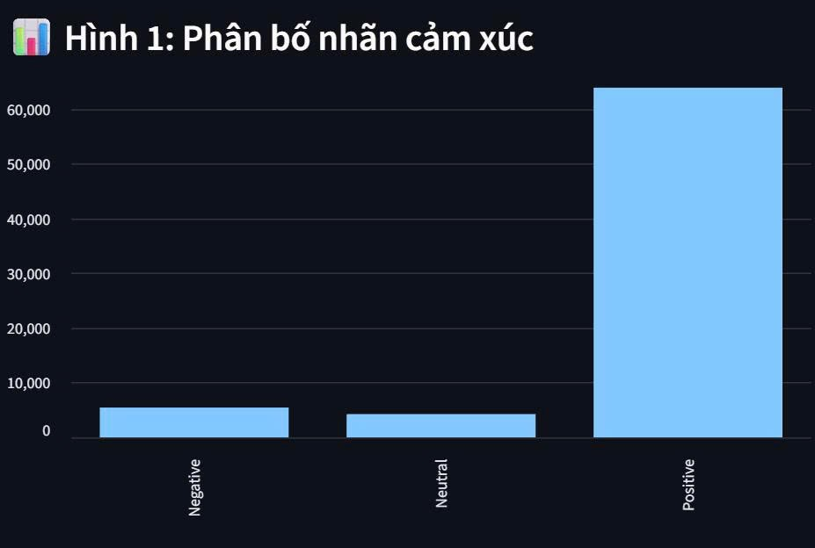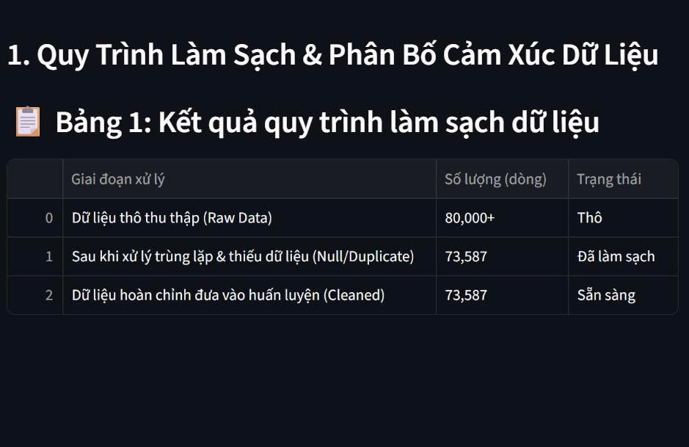
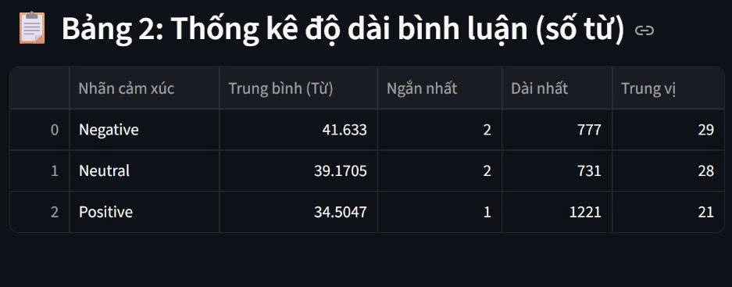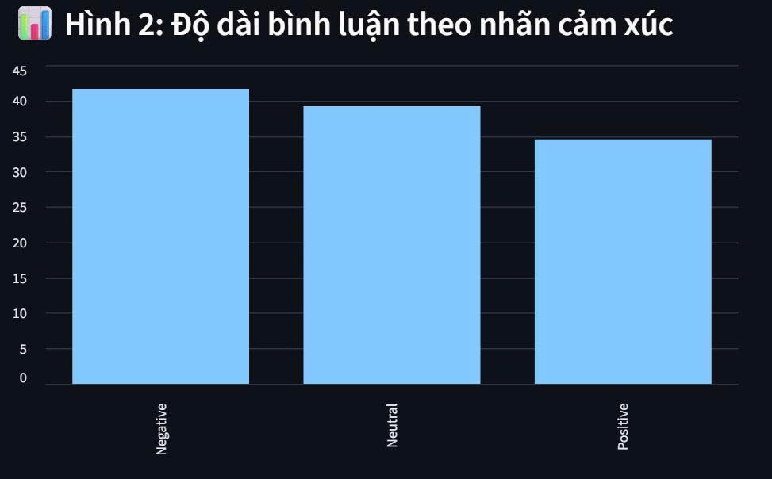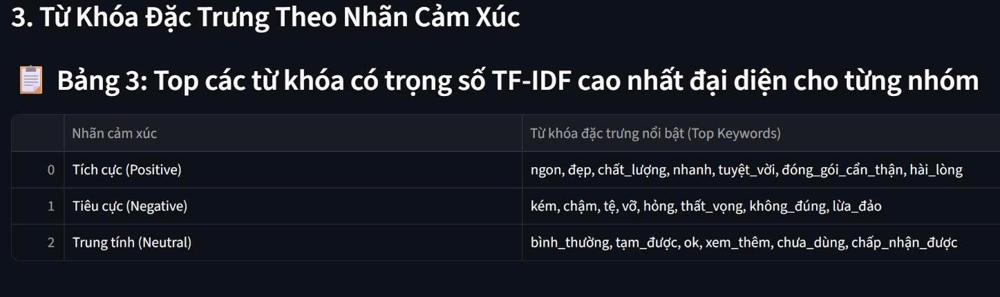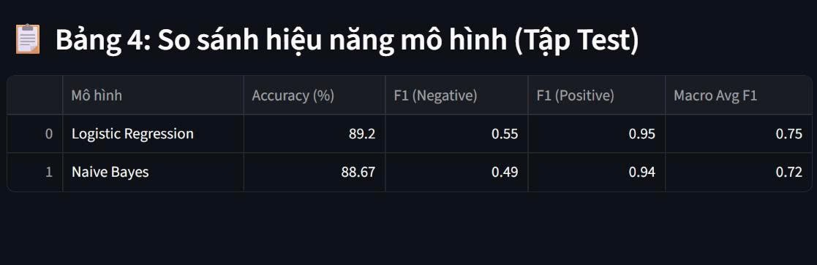

BẢNG PHÂN CÔNG
STT | HỌ VÀ TÊN | MSSV | NHIỆM VỤ
1 | NGÔ ĐỨC TRƯỜNG | 24140359 | Data Engineer: làm sạch dữ liệu, tiền xử lý tiếng Việt, kiểm thử dữ liệu
2 | NGUYỄN MINH HOÀNG | 24140580 | Data Visualization: biểu đồ EDA (số sao, độ dài bình luận, từ khóa)
3 | NGUYỄN LÊ NGỌC TRỊNH | 24140590 | ML Modeling: TF-IDF, chia 80/20, huấn luyện Naive Bayes và Logistic Regression, lưu .pkl
4 | LÊ HỮU TIẾN | 24140366 | Evaluation: Accuracy, F1, ma trận nhầm lẫn, quá khớp, phân tích sai số
5 | NGÔ MINH QUANG | 24150670 | App Developer & Project Lead: ứng dụng Streamlit, kiểm thử app, báo cáo, slide

DANH MỤC CÁC TỪ VIẾT TẮT
Từ viết tắt | Diễn giải
AI | Artificial Intelligence – Trí tuệ nhân tạo
CSV | Comma-Separated Values – Tệp dữ liệu phân tách bằng dấu phẩy
TF-IDF | Term Frequency – Inverse Document Frequency
F1-macro | Trung bình cộng F1-score của các lớp
NFC | Normalization Form C – Chuẩn hóa Unicode
NB | Naive Bayes
LR | Logistic Regression

1. MỞ ĐẦU

1.1. Lý do chọn đề tài
Trong thương mại điện tử, đánh giá của khách hàng là nguồn phản hồi quan trọng về chất lượng sản phẩm và dịch vụ giao hàng. Số lượng bình luận lớn khiến việc đọc và phân loại thủ công mất nhiều thời gian. Bên cạnh đó, số sao người mua chấm không phải lúc nào cũng phản ánh đầy đủ nội dung nhận xét. Vì vậy, phân tích cảm xúc tự động có thể hỗ trợ người bán và nền tảng nhận diện phản hồi tiêu cực, theo dõi mức độ hài lòng và cải thiện trải nghiệm khách hàng.
Đối với tiếng Việt, bài toán còn có những khó khăn riêng như từ ghép, từ viết tắt, chữ kéo dài và biểu tượng cảm xúc. Ví dụ, các cách viết “không”, “ko”, “khum” có thể cùng xuất hiện; cụm từ phủ định như “không thất vọng” cũng có ý nghĩa khác với từ “thất vọng” đứng riêng. Những đặc điểm này làm cho bước tiền xử lý văn bản có vai trò quan trọng.

1.2. Mục tiêu nghiên cứu
- Làm sạch và chuẩn hóa bộ dữ liệu bình luận thuộc Tiki Books Dataset.
- Gán nhãn cảm xúc Tiêu cực, Trung lập và Tích cực dựa trên số sao đánh giá.
- Khảo sát đặc điểm dữ liệu bằng thống kê mô tả và trực quan hóa.
- Huấn luyện, đánh giá và so sánh hai mô hình Naive Bayes và Logistic Regression sử dụng đặc trưng TF-IDF.
- Xây dựng ứng dụng Streamlit để dự đoán cảm xúc, phân tích hàng loạt và khám phá dữ liệu.

1.3. Đối tượng và phạm vi nghiên cứu
Đối tượng nghiên cứu là nội dung đánh giá sách tiếng Việt trên sàn thương mại điện tử Tiki. Dữ liệu sử dụng là tệp comments.csv thuộc Tiki Books Dataset trên Kaggle. Bài toán được giới hạn ở phân loại ba nhãn cảm xúc. Các mô hình học sâu như PhoBERT chưa được triển khai trong phạm vi thực nghiệm này và chỉ được đề xuất cho hướng phát triển.

1.4. Ý nghĩa thực tiễn
Kết quả phân loại có thể giúp người bán sàng lọc phản hồi tiêu cực để ưu tiên kiểm tra, đồng thời cung cấp cái nhìn tổng quan về trải nghiệm khách hàng. Đây là công cụ hỗ trợ phân tích, không thay thế việc đọc và đánh giá chuyên sâu của con người.

2. DỮ LIỆU VÀ PHƯƠNG PHÁP

2.1. Nguồn và cấu trúc dữ liệu
Tệp comments.csv ban đầu có 141.281 dòng và 7 cột gồm product_id, comment_id, title, thank_count, customer_id, rating và content. Trong phạm vi bài toán, hai cột được sử dụng là content (nội dung bình luận, đổi tên thành text) và rating (số sao từ 1 đến 5). Các cột còn lại là thông tin định danh hoặc lượt cảm ơn, không trực tiếp phục vụ việc phân loại cảm xúc nên không được đưa vào mô hình.

2.2. Gán nhãn cảm xúc

Nhãn cảm xúc được suy ra từ số sao đánh giá. Quy tắc gán nhãn được trình bày ở bảng dưới đây:
Số sao | Nhãn cảm xúc | Mã nhãn
1–2 sao | Tiêu cực | 0
3 sao | Trung lập | 1
4–5 sao | Tích cực | 2

Cách gán nhãn này có ưu điểm là nhanh và không cần gán nhãn thủ công cho toàn bộ dữ liệu. Tuy nhiên, nhãn có thể bị nhiễu nếu nội dung bình luận không thống nhất với số sao mà người dùng lựa chọn.

2.3. Quy trình làm sạch dữ liệu
Từ 141.281 bình luận ban đầu, quy trình làm sạch giữ lại 73.587 mẫu, tương đương 52,09%. Phần lớn dữ liệu bị loại là các dòng không có nội dung hoặc bị trùng lặp.
Bước xử lý | Số dòng | Tỷ lệ so với ban đầu
Thiếu nội dung (NaN hoặc chỉ khoảng trắng) | 38.018 | 26,91%
Trùng nội dung và số sao | 27.929 | 19,77%
Rỗng sau chuẩn hóa (chỉ emoji, ký tự đặc biệt) | 92 | 0,07%
Trùng sau tiền xử lý | 1.655 | 1,17%
Còn lại sau làm sạch | 73.587 | 52,09%

Số sao không hợp lệ (ngoài phạm vi 1–5) bằng 0. Có 268 câu xuất hiện với nhiều mức sao khác nhau; nhóm giữ lại các câu này thay vì tự ý lựa chọn hoặc xóa nhãn.

2.4. Tiền xử lý văn bản tiếng Việt
- Chuẩn hóa Unicode theo NFC, chuyển văn bản về chữ thường và xóa đường liên kết.
- Rút gọn các ký tự kéo dài (ví dụ “ngonnnn” thành “ngon”), loại bỏ emoji và dấu câu.
- Mở rộng một số từ viết tắt phổ biến như “ko” thành “không”, “dc” thành “được”, “sp” thành “sản phẩm”.
- Tách từ bằng thư viện underthesea và nối các từ ghép bằng dấu gạch dưới, ví dụ “chất_lượng”.
- Loại bỏ từ dừng theo danh sách 1.942 từ, nhưng giữ lại 33 từ mang sắc thái như “không”, “chưa”, “rất”, “tốt”, “nhanh”.
Việc giữ lại từ phủ định và từ chỉ mức độ là cần thiết. Nếu loại bỏ từ “không”, câu “giao hàng không nhanh” có thể bị mất thành phần quyết định sắc thái cảm xúc. Sau tiền xử lý, độ dài trung bình giảm từ 35,3 từ ở văn bản gốc xuống 29,1 từ sau chuẩn hóa và tách từ, và còn 16,9 từ sau khi loại từ dừng.

2.5. Biểu diễn văn bản và mô hình học máy
Văn bản được chuyển thành vector đặc trưng bằng TF-IDF, sử dụng unigram và bigram, với tối đa 20.000 đặc trưng. Dữ liệu được chia theo tỷ lệ 80/20 và phân tầng theo nhãn để giữ tỷ lệ các lớp giữa tập huấn luyện và tập kiểm thử.
Tập dữ liệu | Số mẫu | Tỷ lệ
Huấn luyện | 58.869 | 80%
Kiểm thử | 14.718 | 20%
Tổng | 73.587 | 100%

Hai mô hình được đưa vào so sánh:
- Multinomial Naive Bayes: mô hình xác suất đơn giản, được sử dụng làm mốc so sánh.
- Logistic Regression: sử dụng class_weight='balanced' để tăng trọng số cho các lớp có ít mẫu, nhằm giảm ảnh hưởng của mất cân bằng dữ liệu.
Thiết lập chia dữ liệu sử dụng random_state=42. Do phân bố nhãn lệch mạnh, F1-macro được chọn làm chỉ số đánh giá chính; Precision và Recall theo từng lớp được dùng để phân tích sâu hơn. Accuracy chỉ được xem là chỉ số tham khảo.

3. KẾT QUẢ PHÂN TÍCH VÀ TRỰC QUAN HÓA

3.1. Phân bố nhãn cảm xúc
Trong 73.587 mẫu sau làm sạch, nhãn Tích cực chiếm 63.903 mẫu (86,84%), nhãn Tiêu cực có 5.444 mẫu (7,40%) và nhãn Trung lập có 4.240 mẫu (5,76%). Như vậy, lớp lớn nhất có số lượng gấp khoảng 15,1 lần lớp nhỏ nhất. Đây là tình trạng mất cân bằng lớp đáng kể.
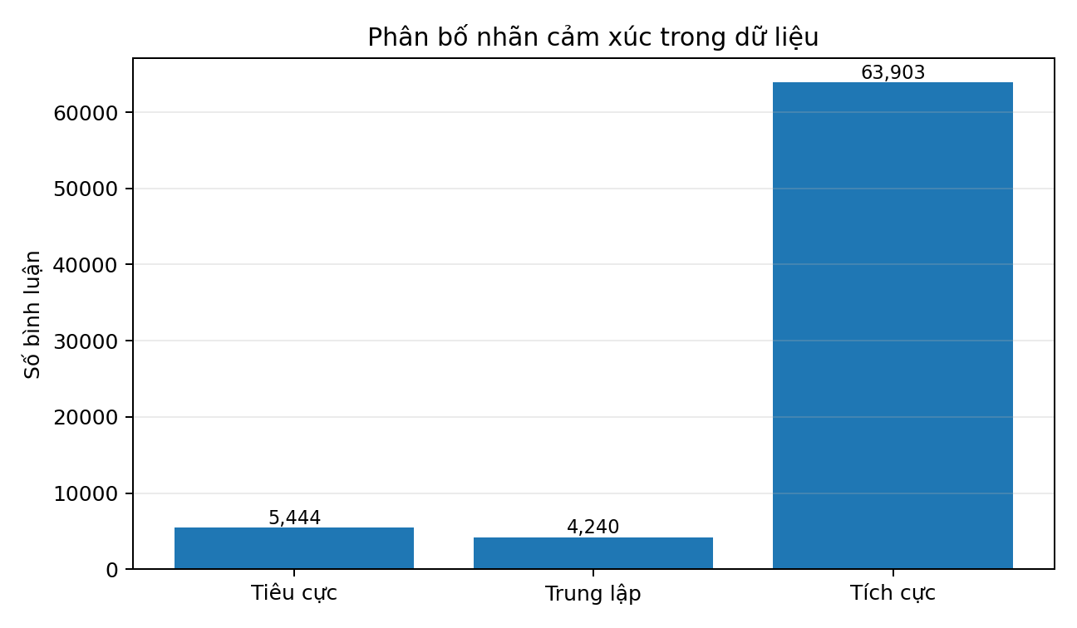
Hình 1. Phân bố nhãn cảm xúc trong dữ liệu
Kết quả cho thấy phần lớn người dùng để lại đánh giá tích cực. Tuy nhiên, một mô hình chỉ dự đoán Tích cực cho mọi bình luận vẫn có thể đạt Accuracy khoảng 86,8% mà không thực sự nhận diện được các phản hồi tiêu cực hoặc trung lập. Vì vậy, chỉ nhìn vào Accuracy có thể dẫn đến kết luận sai lệch về chất lượng mô hình.

3.2. Độ dài bình luận theo cảm xúc
Nhãn cảm xúc | Độ dài trung bình (từ) | Độ dài trung vị (từ)
Tiêu cực | 41,6 | 29
Trung lập | 39,2 | 28
Tích cực | 34,5 | 21

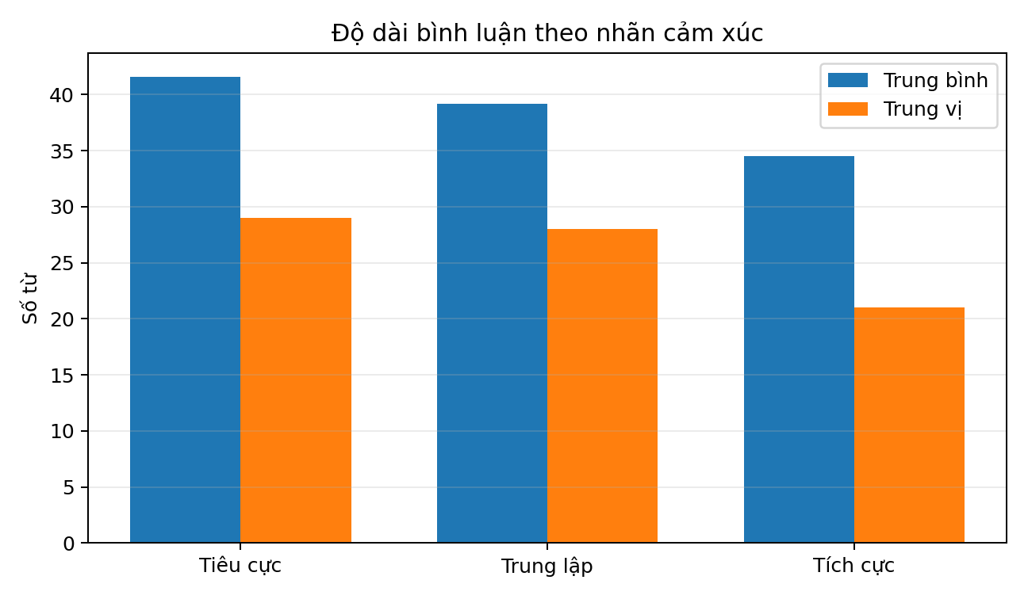
Hình 2. Độ dài bình luận theo nhãn cảm xúc
Bình luận tiêu cực và trung lập có xu hướng dài hơn bình luận tích cực. Người dùng chưa hài lòng thường mô tả chi tiết vấn đề gặp phải hoặc giải thích nguyên nhân đánh giá. Độ dài trung vị của toàn bộ mẫu là 22 từ; tuy nhiên, vẫn có bình luận dài tới 1.221 từ.

3.3. Từ khóa đặc trưng theo nhãn
Nhãn | Các đặc trưng có trọng số cao
Tiêu cực | tệ, thất_vọng, không nên, kém, không hài_lòng, phí, lừa_đảo
Trung lập | bình_thường, tạm, chán quá, không thích, chưa đủ
Tích cực | nhanh, đẹp, tuyệt_vời, không thất_vọng, không móp, thú_vị

Các từ xuất hiện phổ biến như “sách”, “giao”, “hàng”, “đọc” có mặt ở cả ba nhóm nên không đủ sức phân biệt cảm xúc. Những cụm có trọng số cao trong Logistic Regression mang tính phân biệt tốt hơn. Đáng chú ý, các bigram như “không thất_vọng” và “không móp” thể hiện vai trò của từ phủ định. Nếu chỉ xét từng từ riêng lẻ, từ “thất vọng” có thể khiến câu mang nghĩa tích cực bị hiểu nhầm là tiêu cực.

3.4. So sánh hiệu năng mô hình
Chỉ số (tập kiểm thử 14.718 mẫu) | Naive Bayes | Logistic Regression
Accuracy | 0,891 | 0,835
F1-macro | 0,474 | 0,591
F1 lớp Tiêu cực | 0,475 | 0,556
F1 lớp Trung lập | 0,002 | 0,296
F1 lớp Tích cực | 0,943 | 0,922
Recall lớp Tiêu cực | 0,348 | 0,667
Recall lớp Trung lập | 0,001 | 0,449

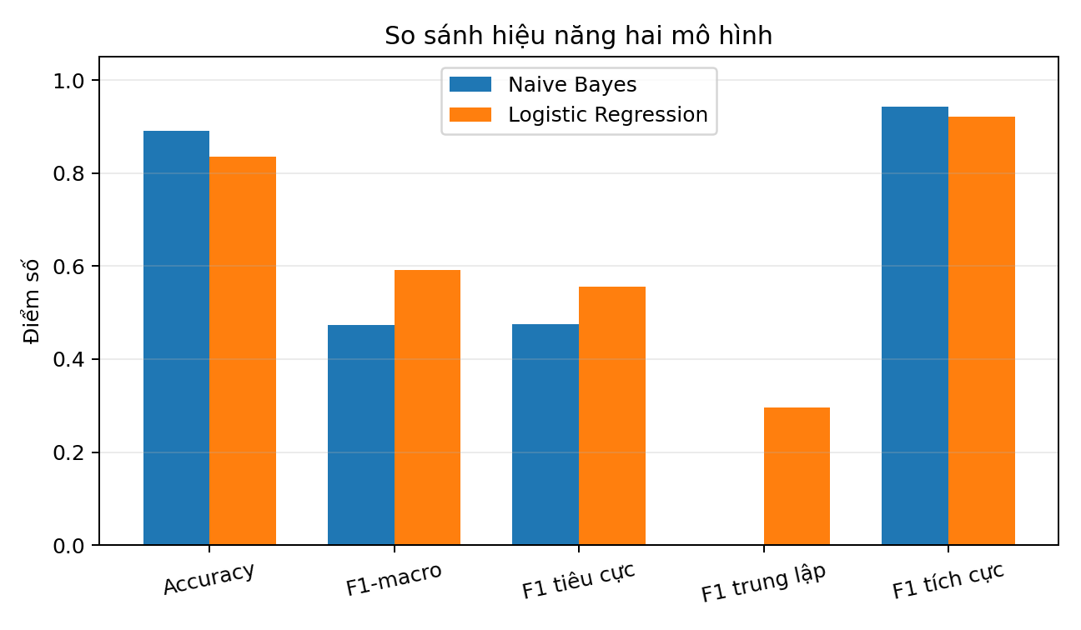
Hình 3. So sánh hiệu năng hai mô hình
Naive Bayes có Accuracy cao hơn (0,891 so với 0,835), nhưng F1-macro thấp hơn đáng kể (0,474 so với 0,591). Nguyên nhân là mô hình có xu hướng dự đoán phần lớn mẫu thuộc lớp Tích cực. Trong 848 mẫu Trung lập ở tập kiểm thử, Naive Bayes chỉ dự đoán đúng 1 mẫu. Ngược lại, Logistic Regression đạt Recall 66,7% ở lớp Tiêu cực, so với 34,8% của Naive Bayes; Recall lớp Trung lập cũng đạt 44,9%, trong khi Naive Bayes chỉ đạt 0,1%.
Như vậy, Logistic Regression chấp nhận Accuracy thấp hơn để nhận diện các lớp thiểu số tốt hơn. Với mục tiêu phát hiện phản hồi không hài lòng, khả năng nhận diện lớp Tiêu cực và Trung lập có ý nghĩa thực tế hơn việc chỉ tối đa hóa tỷ lệ dự đoán đúng trên lớp chiếm đa số.

4. THẢO LUẬN

4.1. Ý nghĩa của kết quả
- Accuracy có thể gây hiểu nhầm khi dữ liệu mất cân bằng. Naive Bayes có Accuracy cao nhưng bỏ sót gần như toàn bộ lớp Trung lập.
- Tiền xử lý theo ngữ cảnh rất quan trọng. Việc giữ từ phủ định và từ chỉ mức độ giúp mô hình phân biệt các cụm có ý nghĩa trái ngược.
- Sử dụng trọng số lớp là giải pháp tương đối đơn giản để cải thiện Recall ở lớp thiểu số, dù có thể làm giảm Precision; Precision của lớp Trung lập trong Logistic Regression chỉ đạt 0,221.

4.2. Hạn chế của nghiên cứu
- Nhãn nhiễu: nhãn được suy ra từ số sao, do đó nội dung khen nhưng chấm 3 sao hoặc nội dung chê nhưng chấm điểm cao có thể bị gán nhãn không chính xác.
- Mất cân bằng lớp: Trung lập chỉ chiếm 5,76% dữ liệu, khiến mô hình khó học được đặc trưng của lớp này.
- Biểu diễn văn bản còn hạn chế: TF-IDF chưa nắm bắt đầy đủ ngữ cảnh dài, cách nói mỉa mai hoặc bình luận vừa khen vừa chê.
- Mất dữ liệu: 47,91% dòng ban đầu bị loại; phần lớn là bình luận không có nội dung. Do đó, kết quả chủ yếu phản ánh nhóm người dùng có viết nhận xét.
- Phạm vi dữ liệu hẹp: nghiên cứu chỉ sử dụng đánh giá sách trên Tiki, chưa kiểm chứng trên ngành hàng hoặc sàn thương mại điện tử khác.
- Kiểm tra dữ liệu: trong 10 kiểm tra sau làm sạch, có 9 kiểm tra đạt; kiểm tra text_clean không còn emoji, dấu câu và ký tự đặc biệt chưa đạt, cần rà soát thêm.
- Khả năng tái lập: các chỉ số tại mục 3.4 được chạy lại theo cấu hình trong Model_Tanning.py với TF-IDF 20.000 đặc trưng trên text_clean và chia tập có phân tầng. Các tệp .pkl đi kèm có thể được huấn luyện bằng cấu hình khác trong notebook nên kết quả có thể chênh lệch.

5. KẾT LUẬN VÀ ĐỀ XUẤT

5.1. Kết luận
Bài tiểu luận đã thực hiện quy trình phân tích cảm xúc đối với dữ liệu đánh giá sách tiếng Việt trên Tiki. Từ 141.281 bình luận ban đầu, quá trình làm sạch và chuẩn hóa giữ lại 73.587 mẫu có thể sử dụng cho huấn luyện. Văn bản được biểu diễn bằng TF-IDF với unigram và bigram, sau đó hai mô hình Multinomial Naive Bayes và Logistic Regression được huấn luyện, đánh giá trên cùng cách chia dữ liệu.
Kết quả thực nghiệm cho thấy Logistic Regression kết hợp trọng số lớp phù hợp hơn với bộ dữ liệu này khi đạt F1-macro 0,591, cao hơn Naive Bayes (0,474). Mặc dù Accuracy thấp hơn, Logistic Regression nhận diện các lớp thiểu số tốt hơn, đặc biệt là lớp Tiêu cực và Trung lập. Nhóm cũng xây dựng ứng dụng Streamlit hỗ trợ dự đoán từng câu, phân tích hàng loạt và khám phá dữ liệu.
Đối chiếu tiểu luận với notebook và mã nguồn cho thấy nhóm đã có các thành phần chính của một quy trình phân tích cảm xúc: dữ liệu gốc và dữ liệu đã xử lý, chuẩn hóa tiếng Việt, kiểm tra chất lượng, TF-IDF, hai mô hình học máy, các script đánh giá và giao diện Streamlit. Các nội dung cần ưu tiên hoàn thiện không nằm ở việc bổ sung thêm thuật toán một cách hình thức, mà là bảo đảm tính nhất quán giữa tiền xử lý lúc huấn luyện và lúc dự đoán, sửa ánh xạ đủ ba nhãn trong ứng dụng, xử lý cảnh báo 1/10 kiểm tra dữ liệu chưa đạt và bổ sung minh chứng trực quan từ kết quả kiểm thử thực tế.

5.2. Đề xuất hướng phát triển
- Tinh chỉnh mô hình ngôn ngữ tiếng Việt như PhoBERT trên dữ liệu text_seg đã được chuẩn bị.
- Thử nghiệm oversampling cho lớp Trung lập, undersampling lớp Tích cực và điều chỉnh ngưỡng quyết định.
- Gán nhãn thủ công một tập con để đo mức độ nhiễu của nhãn suy ra từ số sao; cân nhắc bài toán hai lớp Tích cực và Tiêu cực nếu mục tiêu chính là cảnh báo phản hồi xấu.
- Bổ sung đặc trưng n-gram ký tự và độ dài bình luận; thử nghiệm các mô hình tuyến tính khác như Linear SVM.
- Mở rộng dữ liệu sang các ngành hàng hoặc nền tảng khác để đánh giá khả năng tổng quát hóa.

TÀI LIỆU THAM KHẢO
- Tiki Books Dataset, Kaggle, tệp comments.csv (nguồn dữ liệu được sử dụng trong dự án).
- Scikit-learn documentation, tài liệu về TfidfVectorizer, MultinomialNB, LogisticRegression và các chỉ số đánh giá phân loại.
- Underthesea, thư viện xử lý ngôn ngữ tự nhiên tiếng Việt.
- Streamlit documentation, tài liệu xây dựng ứng dụng web dữ liệu bằng Python.
- Tài liệu và mã nguồn thực nghiệm do nhóm cung cấp trong tệp dự án: Model_Tanning.py, app.py, Bao_cao_TV1_Tiki.ipynb và các tệp dữ liệu liên quan.

PHỤ LỤC A. GIỚI THIỆU ỨNG DỤNG DEMO
Ứng dụng được xây dựng bằng Streamlit, sử dụng vectorizer TF-IDF và hai mô hình đã lưu dưới dạng tệp pickle. Mã nguồn app.py tổ chức giao diện thành ba chế độ chính:

A.1. Dự đoán từng câu và so sánh
Người dùng nhập nội dung bình luận vào ô văn bản và nhấn nút chạy phân tích. Ứng dụng tiền xử lý văn bản, chuyển đổi thành vector TF-IDF, sau đó chạy Logistic Regression và Naive Bayes để hiển thị nhãn dự đoán cùng độ tin cậy của từng mô hình.

A.2. Phân tích hàng loạt
Người dùng tải lên tệp CSV có cột text. Ứng dụng đọc dữ liệu, xử lý từng bình luận, dùng Logistic Regression dự đoán nhãn cho toàn bộ các dòng và hiển thị kết quả cùng biểu đồ thống kê số lượng nhãn.

A.3. Khám phá dữ liệu
Ứng dụng hiển thị tổng số đánh giá đã làm sạch và bảng xem trước dữ liệu. Theo mã nguồn được cung cấp, số mẫu trong tập dữ liệu là 73.587.

A.4. Cách chạy ứng dụng
Trong thư mục dự án đã giải nén, cài đặt các thư viện cần thiết theo môi trường Python đang sử dụng, sau đó mở Terminal tại thư mục chứa app.py và chạy lệnh:
streamlit run app.py
Các tệp mô hình và dữ liệu mà app.py sử dụng gồm tfidf_vectorizer.pkl, logistic_regression_model.pkl, naive_bayes_model.pkl và reviews_clean.csv. Cần đặt các tệp này đúng vị trí tương ứng với đường dẫn tương đối trong mã nguồn.

PHỤ LỤC B. BẢNG PHÂN CÔNG NHIỆM VỤ
Thông tin thành viên và phân công chưa có trong tài liệu nguồn, vì vậy bảng dưới đây được để trống để nhóm bổ sung theo thực tế; không tự giả định tên hoặc khối lượng công việc.
STT | Họ và tên | MSSV | Nhiệm vụ được phân công | Mức độ hoàn thành
1
2
3
4

PHẦN BỔ SUNG VÀ HIỆU CHỈNH THEO MÃ NGUỒN DỰ ÁN

6. BỔ SUNG MÔ TẢ DỮ LIỆU VÀ QUY TRÌNH THỰC NGHIỆM

6.1. Ý nghĩa các trường dữ liệu sau tiền xử lý
Tệp reviews_clean.csv trong dự án gồm 6 cột. Việc phân biệt rõ các trường giúp xác định đúng dữ liệu đầu vào cho từng công đoạn và tránh sử dụng nhầm văn bản chưa được xử lý.
Tên cột | Nội dung | Vai trò trong dự án
text | Bình luận gốc của khách hàng | Hiển thị nội dung ban đầu và thống kê độ dài bình luận.
text_seg | Văn bản đã chuẩn hóa và tách từ, vẫn giữ các từ dừng | Có thể dùng làm đầu vào cho hướng thử nghiệm mô hình ngôn ngữ như PhoBERT.
text_clean | Văn bản đã tách từ và loại từ dừng theo danh sách đã hiệu chỉnh | Đầu vào thực tế của TF-IDF và hai mô hình truyền thống trong Model_Tanning.py.
rating | Điểm đánh giá từ 1 đến 5 sao | Căn cứ để suy ra nhãn cảm xúc.
label | Nhãn số: 0, 1, 2 | Nhãn mục tiêu dùng để huấn luyện và đánh giá mô hình.
sentiment | Nhãn chữ: Negative, Neutral, Positive | Dạng nhãn dễ đọc, dùng cho thống kê và giao diện.
Trong mã nguồn huấn luyện chính src/Model_Tanning.py và src/train.py, biến X lấy từ cột text_clean, còn y lấy từ cột label. Vì vậy, phần mô tả mô hình cần nêu rõ mô hình thực nghiệm không huấn luyện trực tiếp trên cột text gốc.

6.2. Chuẩn hóa văn bản và xử lý từ dừng
Hàm normalize_text trong notebook thực hiện chuẩn hóa Unicode theo NFC, chuyển chữ thường, loại URL, rút gọn ký tự bị lặp liên tiếp và thay một số từ viết tắt thông dụng. Các ví dụ được cài đặt gồm ko/k/kh/hok/hông → không; dc/đc → được; sp → sản phẩm; mn → mọi người; vs → với.
Sau chuẩn hóa, thư viện underthesea được dùng để tách từ với word_tokenize(..., format='text'), trong đó các từ ghép được nối bằng dấu gạch dưới, chẳng hạn chất lượng thành chất_lượng. Danh sách từ dừng có 1.942 mục; nhóm loại 33 từ mang sắc thái cảm xúc hoặc phủ định khỏi danh sách loại bỏ, còn 1.909 từ dừng thực sự được loại. Cách làm này nhằm giữ lại những tín hiệu như không, chưa, rất, tốt, nhanh và thất_vọng.
Nếu một bình luận bị rỗng sau bước loại từ dừng, notebook thay text_clean bằng text_seg để tránh tạo mẫu văn bản rỗng. Notebook ghi nhận có 30 mẫu được xử lý theo cách dự phòng này.

6.3. Kiểm tra chất lượng dữ liệu
Notebook thực hiện 10 phép kiểm tra sau làm sạch: giá trị thiếu; bình luận gốc rỗng; text_seg rỗng; text_clean rỗng; miền giá trị rating; miền giá trị label; tính nhất quán giữa rating và label; trùng lặp; ký tự đặc biệt trong text_clean; và chữ thường.
Kết quả thực tế là 9/10 phép kiểm tra đạt. Phép kiểm tra text_clean không còn emoji, dấu câu và ký tự đặc biệt bị FAIL. Do đó, không nên mô tả dữ liệu là đã vượt qua toàn bộ kiểm tra. Cần rà soát các ký tự còn sót và cập nhật quy tắc chuẩn hóa hoặc điều kiện kiểm tra trước khi khẳng định dữ liệu sạch hoàn toàn.
Một chi tiết cần lưu ý: notebook có bước loại 92 dòng rỗng sau chuẩn hóa và 1.655 dòng trùng sau tiền xử lý. Tổng cộng dữ liệu giảm từ 141.281 xuống 73.587 mẫu, tức giữ lại 52,09% và loại 47,91%.

7. BỔ SUNG PHÂN TÍCH KẾT QUẢ

7.1. Phân bố theo số sao
Số sao | Số mẫu | Tỷ lệ
1 sao | 3.353 | 4,56%
2 sao | 2.091 | 2,84%
3 sao | 4.240 | 5,76%
4 sao | 8.715 | 11,84%
5 sao | 55.188 | 75,00%
Phân bố trên cho thấy đánh giá 5 sao chiếm ba phần tư dữ liệu ban đầu sau làm sạch. Khi quy đổi sang ba nhãn, nhóm Tích cực chiếm 86,84%, Tiêu cực 7,40% và Trung lập 5,76%. Vì nhãn được suy ra trực tiếp từ số sao, các tỷ lệ này phản ánh phân bố điểm đánh giá chứ không phải kết quả gán nhãn cảm xúc độc lập bởi con người.

7.2. Thiết lập huấn luyện có thể tái lập
Mã nguồn src/Model_Tanning.py sử dụng TfidfVectorizer với ngram_range=(1, 2), max_features=20000; tức khai thác unigram và bigram, giới hạn tối đa 20.000 đặc trưng. Tập dữ liệu được chia theo tỷ lệ 80% huấn luyện và 20% kiểm thử bằng train_test_split với random_state=42 và stratify=y. Kết quả chia tập là 58.869 mẫu huấn luyện và 14.718 mẫu kiểm thử.
MultinomialNB được dùng làm mô hình cơ sở. LogisticRegression được thiết lập class_weight='balanced', max_iter=1000 và random_state=42 nhằm tăng trọng số cho lớp ít mẫu. Vectorizer được fit trên tập huấn luyện rồi dùng transform cho tập kiểm thử để tránh học từ vựng từ tập kiểm thử.
Các chỉ số trong mục 3.4 của báo cáo được giữ theo kết quả thực nghiệm đã ghi nhận: Naive Bayes đạt Accuracy 0,891 và F1-macro 0,474; Logistic Regression đạt Accuracy 0,835 và F1-macro 0,591. Cần bảo đảm khi chạy lại sử dụng đúng script, đúng file reviews_clean.csv và đúng phiên bản mô hình tương ứng.

7.3. Diễn giải sâu hơn về hiệu năng
Kết quả cho thấy Accuracy và khả năng nhận diện từng lớp không đồng nghĩa với nhau. Naive Bayes đạt Accuracy cao hơn nhưng F1 lớp Trung lập chỉ 0,002 và Recall lớp Trung lập khoảng 0,001. Logistic Regression có F1-macro cao hơn nhờ cải thiện nhận diện các lớp ít mẫu: Recall Tiêu cực 0,667 và Recall Trung lập 0,449. Tuy nhiên, Precision của lớp Trung lập chỉ 0,221, cho thấy mô hình vẫn tạo ra một số dự đoán Trung lập chưa chính xác.
Vì vậy, khi ứng dụng vào sàng lọc phản hồi, Logistic Regression là lựa chọn phù hợp hơn trong hai mô hình đã thử nếu ưu tiên không bỏ sót phản hồi tiêu cực/trung lập. Kết quả dự đoán vẫn cần được xem là gợi ý tự động, không phải kết luận chắc chắn về cảm xúc.

8. KIỂM TRA TÍNH NHẤT QUÁN CỦA ỨNG DỤNG DEMO

8.1. Chức năng hiện có theo mã app.py
Ứng dụng Streamlit có ba màn hình: (1) nhập một bình luận và chạy song song Logistic Regression với Naive Bayes; (2) tải CSV có cột text để phân tích hàng loạt bằng Logistic Regression; (3) xem tổng số mẫu và 15 dòng dữ liệu đầu tiên. Các mô hình và vectorizer được nạp từ thư mục models, dữ liệu được đọc từ data/processed/reviews_clean.csv.

8.2. Các điểm cần sửa trước khi mô tả ứng dụng là hoàn chỉnh
- Ánh xạ nhãn trong app.py chưa đúng với bài toán ba lớp. Dữ liệu dùng 0 = Negative, 1 = Neutral, 2 = Positive, nhưng giao diện hiện chỉ kiểm tra một số giá trị và gom mọi trường hợp còn lại vào nhánh Tiêu cực. Với nhãn số, điều kiện hiện tại còn có thể hiểu nhầm 1 là Tích cực; nhãn 2 không được xử lý đúng.
- Giao diện cần hiển thị đủ ba trạng thái Tiêu cực, Trung lập và Tích cực cho cả hai mô hình; không nên chỉ có hai nhánh màu sắc.
- Tiền xử lý ở app.py hiện chỉ gọi word_tokenize(user_input.lower(), format='text'), trong khi quy trình huấn luyện còn chuẩn hóa Unicode, thay từ viết tắt, xóa URL, rút gọn ký tự lặp và loại từ dừng. Đầu vào demo vì thế chưa hoàn toàn đồng nhất với đầu vào huấn luyện.
- Ở chế độ phân tích hàng loạt, mã hiện chỉ dự đoán bằng Logistic Regression. Cần ghi rõ điều này trong báo cáo hoặc bổ sung cột kết quả của Naive Bayes nếu muốn nói ứng dụng so sánh hai mô hình cho cả chế độ hàng loạt.
- Ứng dụng hiển thị giá trị max(predict_proba) như độ tin cậy. Đây là xác suất lớn nhất do mô hình ước lượng, không nên diễn giải như xác suất chắc chắn hay độ chính xác thực tế.
Do các điểm trên, phần phụ lục demo nên được xem là mô tả chức năng dự kiến/đang có trong mã nguồn; cần sửa và kiểm thử ứng dụng trước khi khẳng định toàn bộ chức năng phân loại ba lớp đã hoạt động chính xác.

9. ĐỀ XUẤT HOÀN THIỆN VÀ KIỂM THỬ
- Tách một hàm tiền xử lý dùng chung cho notebook huấn luyện và app.py để bảo đảm dữ liệu đầu vào có cùng quy tắc chuẩn hóa, tách từ và loại từ dừng.
- Sửa ánh xạ nhãn theo đúng quy ước: 0 → Tiêu cực; 1 → Trung lập; 2 → Tích cực. Kiểm thử riêng ít nhất một câu dự kiến thuộc mỗi lớp.
- Bổ sung ma trận nhầm lẫn cho cả hai mô hình và báo cáo Precision, Recall, F1-score theo từng lớp. Dự án đã có script tests/evaluate_model.py để tạo ma trận nhầm lẫn, nhưng cần lưu hình kết quả và đưa vào báo cáo nếu sử dụng.
- Bổ sung kiểm thử đầu vào rỗng, CSV thiếu cột text, dữ liệu có giá trị NaN và bình luận chỉ gồm emoji/ký tự đặc biệt.
- Rà soát lỗi kiểm tra text_clean còn ký tự đặc biệt; sau khi sửa cần chạy lại toàn bộ 10 kiểm tra và cập nhật số liệu đạt/không đạt.
- Ghi lại phiên bản Python và các thư viện chính (pandas, numpy, scikit-learn, underthesea, streamlit, matplotlib, seaborn) trong tệp requirements.txt để tăng khả năng tái lập. Trong thư mục ZIP hiện chưa thấy tệp requirements.txt.
- Đưa hình giao diện thực tế của ba chế độ Streamlit, ma trận nhầm lẫn và ví dụ dự đoán ba lớp vào phụ lục để minh chứng sản phẩm.

TÀI LIỆU MÃ NGUỒN ĐỐI CHIẾU
Các nội dung bổ sung trong phần này được đối chiếu trực tiếp với những tệp có trong ZIP dự án: notebooks/Bao_cao_TV1_Tiki.ipynb; src/Model_Tanning.py; src/train.py; src/evaluate.py; tests/check_data.py; tests/check_metrics.py; tests/check_models.py; tests/evaluate_model.py; và app/app.py. Đây là tài liệu nội bộ của dự án, không bổ sung số liệu thực nghiệm ngoài những gì đã có trong tệp.

